سلسلة الدعم رقم : -02--المقاربة الأولية للقوة كشعاع-
- التمرين الأول:
- أجب بـ:صح أو خطأ مع تصحيح الخطأ إن وجد.
- وحدة قياس القوة هي الكيلوغرام ( kg).
- تنمذج القوة بشعاع .
- تقاس شدة القوة بالميزان .
- الطول و العرض من خصائص القوة .

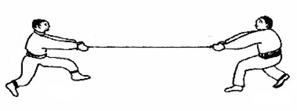
- التمرين الثاني:
سليم
معاذ
- أراد كلا من سليم و أخيه معاذ أن يتنافسا فيما بينهما
في لعبة الحبل أنظر( الشكل -01-) .
* يسحب ياسين الحبل أفقيا بقوة F₁ = 800 N.
* يسحب أسامة الحبل أفقيا بقوة F₂ = 600 N.
الشكل -01-
1) أعد الجدول ثم أكمــله بإعطاء مميزات كل من القوتين .
عناصر القوة | F₁ | F₂
حامل القوة
جهة القوة
شدة القوة

2) أعد رسم الشكل مع تمثيل هاتين القوتين السابقتين :
علما أن سلم الرسم:200N 1cm
3) هل الحبل في حالة توازن و لماذا ؟
- التمرين الثالث:
- في التركيب الممثل في( الشكل -02-) لدينا مغناطيس(A) يجذب الكريه الفولاذية (B) المعلقة في خيط غير ممتط (C).  - أرسم مخطط الجمل المتأثرة للجملة الميكانيكية (المغناطيس، الكريه، الخيط، الحامل، الأرض).  - ما نوع الفعل الميكانيكي الذي يطبقه المغناطيس على الكرة؟ و كيف هو تأثيره؟ | 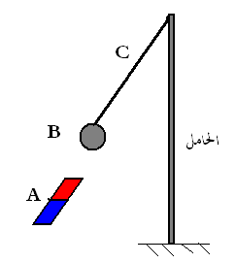
- مثل على الرسم شعاع القوة المطبقة من طرف المغناطيس على الكريه، إذا علمت أن شدة هذه القوة (0.02N ) و باستعمال سلم الرسم
الشكل-02-
1cm 0.01 N
- لاحظ الشكل جيدا ما هي الجملة الميكانيكية التي تؤثر على الكريه في نقطة واحدة؟
- مثل شعاع هذه القوة على الرسم السابق باستعمال نفس السلم السابق إذا كانت شدتها(0.03N).
- التمرين الرابع:
f
- نعلق جسما صلبا (S) بواسطة خيط (f) في حامل ثم نتركه و شانه كما هو مبين
s
في الشكل-03-.
1) اذكر القوى المؤثرة في الجسم (S).
2) اذا علمت ان قيمة ثقل الجسم (S) هو N6.
مثل القوى المؤثرة على الجملة ( s ) باستعمال السلم
الشكل-03-
1cm 4N
- نضع الجسم الصلب (S) على مستو املس و نثبته
بواسطة خيط في مسمار مثبت في اعلى المستوي المائل
كما هو مبين في الشكل-04- .
1) اذكر القوى المؤثرة في الجسم (S),ثم مثلها على الشكل .
s

الشكل-04-

- التمرين الخامس:
- إليك الشكل -05- و الشكل -06-:
- حدد القوى المؤثرة على الجملة (S) في الحالتين .
- مثل كيفيا هذه القوى على الشكلين .
)S(
)S(
الشكل-05-
الشكل-06-

إنتهـــــــــــــــــــــــــــــــــــــــــــــى

